Середа 25. 03. 20
Група ШМ – 5
Предмет. Фізична культура
Викладач: Паніна Ольга Олександрівна
Урок № 52
Тема уроку:Футбол
Безпека життєдіяльності. Індивідуальні дії у нападі. Групові дії в нападі. Командні дії у нападі
1. Перед початком заняття потрібно заміряти пульс(ЧСС) За 10 сек. × 6 = 80-90 уд./хв
2. Стройові вправи: Повороти на місці: Поворот праворуч, поворот ліворуч, поворот кругом.
3. Розминка на місці:
https://www.youtube.com/watch?v=_7Oe5d2zStU
https://youtu.be/taPA98zf1zo
4. Загально – розвиваючи вправи:
В. П. – це вихідне положення.
- Присідання на обох ногах (20 разів).
- Присідання на одній нозі (можна за допомогою опори, 8 разів на кожну ногу).
- Підскоки на місці. (15 секунд).
- Підскоки із напівприсіду (10 разів).
- Підскоки із глибокого присіду (10 разів).
- Підскоки на одній нозі, чергуючи опірну ногу (10 разів на кожну ногу).
- Нахили тулуба вперед і в сторону, ноги у колінах не згинати (10 разів).
- В. П. — стоячи або сидячи, руки в сторони. Перекладання із руки в руку предметів над головою (руки не згинати; вага предмета — це можуть бути пластикові пляшки, гантелі, підручник).
- В. П. — стоячи або сидячи. Почергове згинання та розгинання рук із пластиковою пляшкою.
- Згинання та розгинання рук в упорі лежачи від лави та від підлоги (дівчата 20 рази від лави чи стула; хлопці від підлоги 40 рази).
- Вправа «боксер» — завдавання «ударів» руками без предметів (20 секунд);
- В. П. — лежачи спиною на підлозі або лаві, ноги закріплені. Піднімання тулуба у положення сидячи (30 разів).
- В. П. — лежачи спиною на підлозі або лаві. Піднімання прямих ніг до кута 90° (до 30 разів).
- В. П. — сидячи на лаві. Згрупуватися, підтягти коліна до грудей та обхопити гомілки руками, зафіксувавши це положення. Потім, повільно випрямляючи ноги, набути вихідного положення. Виконувати 2–3 підходи по 15–20 разів.
- В. П. — лежачи спиною на лаві та тримаючись за неї руками. Підняти водночас ноги та тулуб до положення «сід кутом» і зафіксувати це положення. Виконувати 2–3 підходи по 15–20 разів.
- В. П. — сидячи на лаві, прямі ноги вгору. Рухи ногами «ножиці». Виконувати 30–60 с.
- В. П. — стійка ноги нарізно. Нахили ліворуч і праворуч без обтяжень ( або з невеличкими гантелями).
- В. П. — лежачи спиною підлозі, руки в сторони. Піднімання та опускання рук через сторони вгору з гантелями (Чи пластиковою пляшкою з водою 20 – 30 разів).
- В. П. — лежачи на коврику (підлозі) на животі, ноги закріплені, руки за голову. Піднімання тулуба до прогинання у попереку (20 разів).
5. Заміряти пульс(ЧСС) За 10 сек. × 6 =150-180 уд./хв
6. Групові дії в нападі
Вони є тією основою, на якій будуються взаємодія всієї команди. Знаючи правила групових дій і грамотно здійснивши їх на практиці, можна швидко домогтися взяття воріт. У групових діях можуть брати участь два або три гравці. Вид групового дії визначається тим, як переміщуються партнери щодо один одного: паралельно, навхрест або застосовуючи заслін. Кожен вид групової дії може здійснюватися кількома способами. Кожен спосіб характеризується впливом, який мають на захисників.
Паралельні дії - це вид групових дій нападу, при яких шляхи руху нападаючих при атаці не перетинаються. Можна виділити два способи цієї взаємодії в залежності від завдань, які ставлять перед собою нападники: або взаємодіяти, тримаючи захисників, на певній відстані один від одного, або змусити їх близько зійтися.
Командні дії в нападі
Командні дії діляться на два види: стрімкий напад і позиційний напад. Стрімкий напад включає в себе елемент несподіванки, нападники діють проти неорганізованої захисту супротивника. Позиційне передбачає певну заплановану розстановку гравців захисту і нападу, і боротьба йде послідовно на різних позиціях. Щоб здійснити взяття воріт, необхідно застосовувати комбінації індивідуальних і групових дій.
Комбінація – це послідовний ряд індивідуальних і групових дій, заздалегідь обумовлений місцем і певним складом виконавців. По ходу розвитку комбінації кожен гравець має використати кожну можливість для взяття воріт у залежності від конкретно сформованої обстановки. Комбінації застосовуються по ходу гри, в процесі застосування тієї чи іншої системи, так і в стандартних положеннях вкидання м'яча з-за бокової лінії і вільному кидку.
До індивідуальних тактичних дій відносяться відкривання й закривання, ведення й обведення, удари по воротам, відбір м'яча. Розучування індивідуальних тактичних дій доцільно проводити в єдності із процесом освоєння технічних прийомів. У протилежному випадку процес освоєння основних технічних прийомів буде формальним і неефективним.
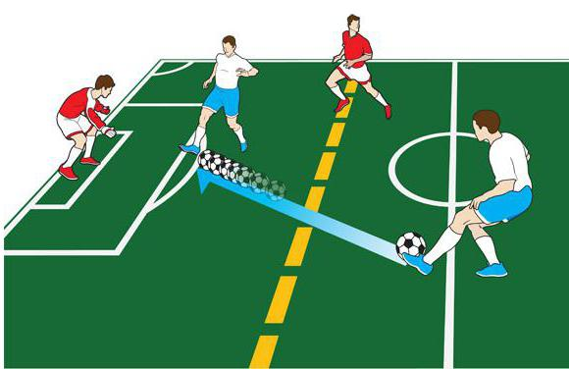
https://youtu.be/WrRhJI8ruPY
https://youtu.be/q37Iuca7mv0

